Name: ________________ Datum:_________________
 | Male an.
 | a) |  | 11  15  13  14  31  20  50  22
 | b)* |  | 79  65  56  61  70  10000  89
 | Schreibe die Zahl.
 | a) | 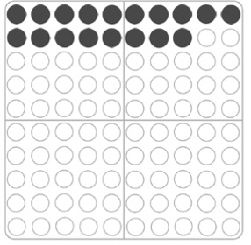 |  | *b) | 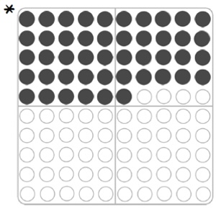
 |  | __________ |  |  | __________
 | Schreibe Vorgänger und Nachfolger.
 | Vorgänger | Zahl | Nachfolger
 |  | 14
 |  | 17
 |  | 21
* |  | 49

 | Trage die fehlenden Zahlen ein.
 | 1 4 7 10 11 14 16 18 20
 | Wie viele Plättchen mehr sind es oben?
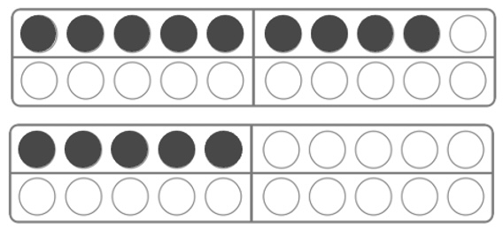

_____________
6 | Wie viele fehlen?
 | 5  2  4 | 10  4  7 | 20  13  9 | 100  80  30
7 | Rechne aus.
a) | 4 | + | 2 | = | ___ | b) | 6 | + | 9 | = | ___ | *c) | 20 | + | 4 | = | ___
 | 5 | + | 3 | = | ___ |  | 7 | + | 6 | = | ___ |  | 22 | + | 8 | = | ___
 | 18 | + | 2 | = | ___ |  | 8 | + | 7 | = | ___ |  | 30 | + | 20 | = | ___

8 | Rechne aus.
a) | 5 | – | 3 | = | ___ | b) | 16 | – | 9 | = | ___ | *c) | 28 | – | 8 | = | ___
 | 9 | – | 4 | = | ___ |  | 17 | – | 8 | = | ___ |  | 30 | – | 4 | = | ___
 | 10 | – | 6 | = | ___ |  | 14 | – | 6 | = | ___ |  | 70 | – | 20 | = | ___

9 | Male ein Bild zu der Aufgabe.
 | 4 + 5
10 | Male ein Bild zu der Aufgabe.
 | 8 – 3

